В цивилизованных странах ежегодно регистрируются сотни тысяч случаев инсульта. К сожалению, если «пропустить» первые минуты и часы этого грозного заболевания, процесс становится необратимым…
Инсульт происходит, когда перекрывается просвет или разрывается стенка какого-либо сосуда, расположенного в головном мозге. Инсульт может быть ишемическим (когда тромб полностью перекрывает просвет кровеносного сосуда) и геморрагическим (когда рвется стенка артерии, снабжающей кровью тот или иной участок мозга, образуется гематома). При этом, естественно, нарушается нормальный режим кровоснабжения и начинается гибель клеток головного мозга. Процесс повреждения структур мозга может развиваться крайне стремительно, и чем дольше человеку не оказывается должная медицинская помощь, тем больше необратимых изменений происходит.
Какой-то одной причины возникновения инсульта не существует, поэтому принято говорить о комплексе факторов риска, которые могут привести к инсульту. В первую очередь это, конечно, наследственность. Если у человека «слабые» сосуды (то есть наблюдается генетически обусловленная слабость соединительной ткани), у него может развиться аневризма (расширение или расслоение стенки сосуда, питающего головной мозг), которая, достигнув определенного размера, может «порваться» и произойдет геморрагический инсульт. Если же у человека есть склонность к накоплению «плохого» холестерина, то в его сосудах будут образовываться атеросклеротические бляшки, сужающие просвет и способствующие образованию тромбов. «Работают» и такие факторы риска, как курение, гипертония, аритмия, избыточный вес и сахарный диабет. Поэтому чувствовать себя застрахованным от инсульта не может никто.
Безусловно, в группе риска находятся мужчины старше 45 лет и женщины старше 55 лет, но сегодня нередки случаи инсульта и у 30-летних, и у тех, кому только исполнилось 25. Причем, чем моложе человек, тем менее ожидаемыми у него могут быть признаки, характерные для инсульта, а следовательно — тем дольше он будет оставаться без помощи, и тем более печальными могут оказаться последствия мозговой катастрофы.
Тест при подозрении на инсульт: «Улыбнись — заговори — подними руки:
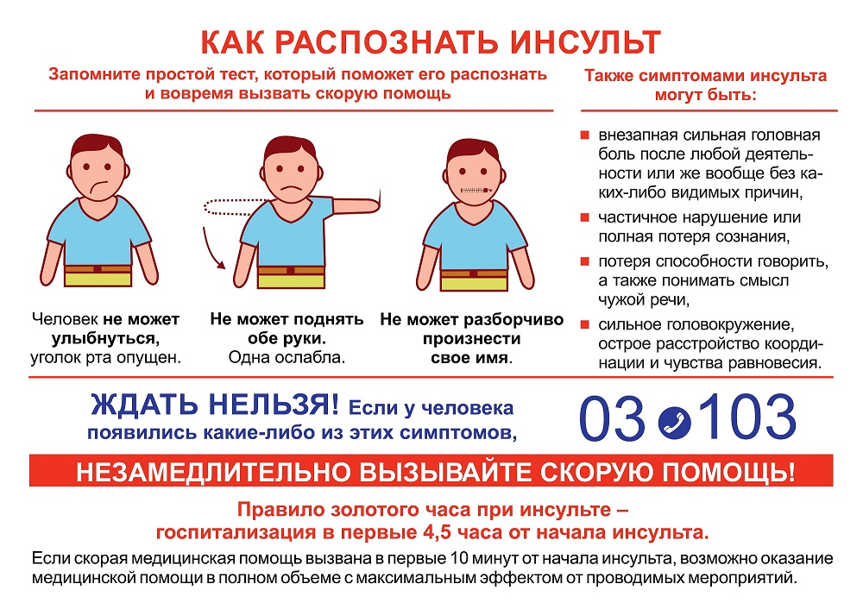
Симптомы инсульта, как правило, развиваются очень быстро. Сценарий, примерно одинаков, может меняться только последовательность их возникновения.
*Обычно у человека начинается приступ резкой, нестерпимой головной боли, он жалуется на то, что голову буквально «разрывает».
*Может измениться походка, она становится неустойчивой, человек падает, или начаться парез (онемение) мышц конечностей или лица.
*Для инсульта характерен односторонний парез, когда мышечная слабость проявляется только на левой или на правой стороне тела. Из-за этого у больного как бы «перекашивается» рот и даже изменяются черты лица.
*Речь становится менее четкой — или замедляется, или, наоборот, человек начинает говорить очень быстро, но непонятно. Т
*Также возможны туман перед глазами, расфокусировка взгляда, больному становится трудно формулировать свои мысли и подбирать слова.
Врачи рекомендуют запомнить три основных приема распознавания симптомов инсульта: УЛЫБНИСЬ — ЗАГОВОРИ — ПОДНИМИ РУКИ (УЗП)
Попросите человека УЛЫБНУТЬСЯ. При инсульте улыбка получается «кривой», поскольку мышцы одной стороны лица слушаются гораздо хуже.
ЗАГОВОРИТЕ с ним и попросите ответить на простой вопрос, например: «Как тебя зовут?» Обычно в момент мозговой катастрофы человек не может связно выговорить даже свое имя.
Предложите ему ПОДНЯТЬ ОБЕ РУКИ одновременно. Как правило, с этим заданием больному справиться не удается, руки не могут подняться на один уровень, поскольку одна сторона тела слушается хуже.
Срочно, без промедления, вызывайте скорую помощь. Если это невозможно — везите больного в ближайшую больницу или медпункт самостоятельно. Но очень-очень быстро! Не надо ничего ждать, а тем более «вестись» на слова пострадавшего о том, что «сейчас все пройдет». Если это инсульт — то ничего не пройдет, больному станет хуже, он может умереть или остаться глубоким инвалидом на всю жизнь! До приезда бригады скорой помощи (или пока вы везете пострадавшего в больницу), нужно сделать следующее:
уложить его так, чтобы голова была выше туловища, предоставить доступ свежего воздуха (открыть окно, при невозможности — вывести больного из душного помещения на улицу), снять всю стесняющую одежду (воротнички, манжеты, ремень);
положить одномоментно под язык 10 таблеток глицина. Внимание! Не путать с нитроглицерином (он противопоказан при мозговых катастрофах!!!!), а именно Глицина® — препарата, доказано улучшающего мозговое кровообращение. С 1999 года глицин введен в табель оснащенности всех бригад скорой помощи, но чем раньше больной получит препарат, тем лучше, поэтому лучше, если он будет в вашей офисной или домашней аптечке постоянно;
измерьте артериальное давление, скорее всего, оно будет повышенным, поэтому человеку нужно дать препарат, который он принимает «от давления» постоянно (в случае, если ему этот препарат назначен врачом). Если лекарства под рукой нет — опустите ноги больного в таз с горячей водой;
если начинается рвота — поверните голову больного набок, чтобы рвотные массы не попали в дыхательные пути. Когда рвота прекратится — постарайтесь снова дать больному глицин и его лекарство от гипертензии.

Если после комплекса этих мероприятий человеку «полегчало» — это не означает, что инсульт прошел стороной. Расслабляться рановато, поскольку все вышеописанные симптомы могли быть признаками транзиторной (преходящей) ишемической атаки (ТИА), то есть сосуд головного мозга был перекрыт не полностью, а лишь частично. Но подобный приступ в любой момент может обернуться и настоящим инсультом. Предотвратить его смогут лишь квалифицированные действия медиков, качественное обследование сосудов головного мозга, которое возможно только в клинике, и, конечно же, адекватная терапия этого состояния.
Внимание!
Не давайте мочегонных и резко снижающих давление препаратов. При инсульте резко снижать давление нельзя! Это чревато возникновением паралича. Для гипертоников можно дать привычные для них лекарства и в привычной дозе.
Не давайте сосудорасширяющих препаратов (но-шпа, папаверин и др.) – сосуды могут расшириться и кровь из одного участка мозга распространится в неповрежденные.
Профилактика или как избежать инсульта
Если у вас есть наследственная предрасположенность к инсульту, то вы должны быть настороже. Наблюдение у врача, регулярные анализы крови, кардиограмма, измерение артериального давления должны сопровождать вашу жизнь.
Здоровый образ жизни:
Наладить здоровое питание, исключающее соль, сахар, жаренное и излишне жирное, консервы, колбасы.
Отказаться от вредных привычек: курения, излишнего употребления алкоголя и наркотиков.
Организовать физическую активность: ежедневный минимум — 3000 шагов.
После 40 лет ежегодная профилактическая диагностика в поликлинике
Выработайте привычку после 45 лет регулярно измерять свое артериальное давление. Если оно у вас повышенное, то нужно принять все меры к его нормализации.
Контролируйте уровень холестерина и сахара в крови

Инсульт намного легче предупредить, чем лечить или реабилитировать больного после приступа. Поэтому при любых нарушениях мозгового кровообращения нужно срочно заняться профилактикой инсульта.

